**供应链金融平台**

**核心企业与资金方管理系统**

**[软件设计说明书]**

# 目 录

**一、引言** **1**

1.1 编写目的 1

1.2 命名规范 1

1.3 参考资料 1

1.4 相关文档 1

1.5 涉及名词解释 1

1.6 版本更新记录 2

**二、整体设计** **3**

2.1 硬件运行环境 3

2.2 软件运行环境 3

2.3 子系统清单 3

2.4 功能模块清单 4

**三、数据库设计** **5**

**四、系统功能使用设计** **6**

4.1 核心企业管理系统设计 6

4.2 资金方管理系统（部分）设计 7

**五、功能模块设计** **9**

5.1 核心企业首页：hxqysy.html 9

5.2 核心企业确权融资申请页面：hsqyzz.html 10

5.3 资金方首页：zjfsy.html 12

5.4 资金方管理融资申请页面：sxsp.html rzsp.html 13

5.5 融资申请信息展示：<div id = “detail”></div> 15

**六、存储过程设计** **17**

6.1 企业以及融资申请信息获取 17

6.2 融资申请状态设置 17

6.3 资金方放款 18

6.4 核心企业回款 18

**七、接口设计** **20**

7.1 用户接口 20

7.2 外部接口 20

7.3 内部接口 20

**八、角色授权设计** **21**

**九、系统错误处理** **22**

9.1 出错信息管理 22

9.2 故障预防与补救 22

9.3 系统维护设计 22

**十、项目测试计划** **24**

# 一、引言

## 1.1 编写目的

在完成了对供应链金融平台——核心企业与资金方管理系统需求分析的基础上，我们团队以及《需求规格说明书》对我们的项目进行了整体上的设计，同样也是为了将我们项目的设计变得文档化才编写了这一软件设计说明书。

## 1.2 命名规范

由于本项目属于供应链金融平台的前端部分，所以命名规范仅包括各个页面的命名：采取“页面角色_页面功能”的方式进行命名，例如：核心企业_确权.html。

## 1.3 参考资料

[1] 吕云翔.软件工程实用教程[M].北京：清华大学出版社，2015.

## 1.4 相关文档

[1] 《需求规格说明书》

[2] 《软件开发计划书》

[3] 《部署文档》

[4] 《测试报告》

[5] 《用户使用说明书》

## 1.5 涉及名词解释

本模块（本系统、本项目）：由于我们的项目属于互联网金融平台中的一部分，所以本模块仅是代表的这一部分，类似的名词还有“子系统”

供应商：在实际操作中进行融资申请的一方

核心企业：在实际操作中向供应商购买货物的一方

资金方（金融机构）：在实际操作中为供应商提供贷款的一方

## 1.6 版本更新记录

**表1-1** 版本更新记录表

|  |  |  |  |  |  |
| --- | --- | --- | --- | --- | --- |
| **版本** | **更新者** | **更新日期** | **项目地址** | **更新纪要** | **完成度** |
| V1.0.0 | 王宇轩 | 2019.4.20 | <https://github.com/callmewindow/BUAA-Give-Me-Money> | 项目创建 | 暂无 |
| V1.1.0 | 王宇轩 | 2019.5.12 | <https://github.com/callmewindow/BUAA-Give-Me-Money> | 设计完毕 | 20% |
| V1.1.1 | 王宇轩 | 2019.5.24 | <https://github.com/callmewindow/BUAA-Give-Me-Money> | 页面框架构建完毕 | 30% |
| V1.1.2 | 王宇轩 | 2019.5.31 | <https://github.com/callmewindow/BUAA-Give-Me-Money> | 静态页面实现完毕 | 60% |
| V1.2.0 | 王宇轩 | 2019.6.7 | <https://github.com/callmewindow/BUAA-Give-Me-Money> | 页面基础构建完毕 | 85% |
| V1.2.1 | 王宇轩 | 2019.6.9 | <https://github.com/callmewindow/BUAA-Give-Me-Money> | 前端方法功能完善 | 90% |
| V1.3.0 | 王宇轩 | 2019.6.14 | <https://github.com/callmewindow/BUAA-Give-Me-Money> | 测试文件测试通过 | 95% |
| V2.0.0 | 王宇轩 | 2019.6.29 | <https://github.com/callmewindow/BUAA-Give-Me-Money> | 网络接口测试通过 | 100% |
| V2.0.1 | 王宇轩 | 2019.7.04 | <https://github.com/callmewindow/BUAA-Give-Me-Money> | 小型错误修复 | 100% |

# 二、整体设计

## 2.1 硬件运行环境

考虑到前期使用个人PC开发。

运行环境要求如下：

处理器（CPU）：Intel Xeon E5-2680 2.50GHz 以上

内存：2GB以上

硬盘容量：40GB以上

外设：鼠标键盘必需，打印机属于其他选项不属于必需

网络设备：宽带或无线网络

## 2.2 软件运行环境

操作系统：Windows XP、Windows Vista、Windows 7、Windows 8、Windows 10或以上。

连接的后端数据库：SQL Server 2017

项目运行环境：JDK8.0

Web服务器：Tomcat

浏览器：IE8以上即可

## 2.3 子系统清单

本项目的子系统设置见表2-1 子系统清单列表即可

**表2-1** 子系统清单列表

|  |  |  |
| --- | --- | --- |
| 编号 | 名称 | 子系统功能描述 |
| 1 | 核心企业管理系统 | 核心企业角色在此系统中可查看自身的一些信息，并对其进行管理，包括：自身信息展示，供应商资质认证和供应商融资审批几个功能模块。 |
| 2 | 资金方管理系统（部分） | 资金方在此系统中可对自身有关的一些信息进行查看，并对这一部分的内容进行管理：包括：自身基本信息展示，供应商融资申请的两次审批这几个功能模块。 |

## 2.4 功能模块清单

本项目的功能模块清单见表2-2 功能模块清单列表即可

**表2-2** 功能模块清单列表

|  |  |  |
| --- | --- | --- |
| 编号 | 名称 | 模块功能描述 |
| 1 | 自身信息展示模块 | 在核心企业和资金方的首页处展示它们的基本信息。 |
| 2 | 供应商资质认证模块（核心企业融资申请审批模块） | 核心企业对发出申请的供应商进行资质认证，进而以此为依据审批相关的融资申请 |
| 3 | 核心企业回款模块 | 核心企业根据自身和供应商曾经签订的电商订单，将自身应付的款项进行支付 |
| 4 | 资金方融资审批模块1 | 资金方对供应商新发出的融资申请进行回应：基于对方和申请的信息判断是否通过申请 |
| 5 | 贷款放款模块（资金方融资审批模块2） | 当申请已经被核心企业通过，资金方根据供应商、核心企业和申请的信息再次判断交易是否继续进行下去、最后一次审批是否通过、这次的申请方能否拿到对应的资金。 |
| 6 | 融资申请信息展示模块 | 当核心企业和资金方对融资申请进行审批时，用于展示申请的详细信息 |
| 7 | 订单添加 | 核心企业在首页新增和供应商的订单信息 |

# 三、数据库设计

如前言所说，由于本项目的全部内容仅为供应链金融平台的部分前端，因此不包含数据库的设计，这部分的设计不属于本项目，因此跳过。

# 四、系统功能使用设计

## 4.1 核心企业管理系统设计

由于本系统是通过调用后端接口来实现的功能，因此在这里不包含对系统内部类的设计，而仅做出该系统的活动图以及核实企业资质（核心企业审批融资申请）功能顺序图的设计。

### 4.1.1 活动图设计

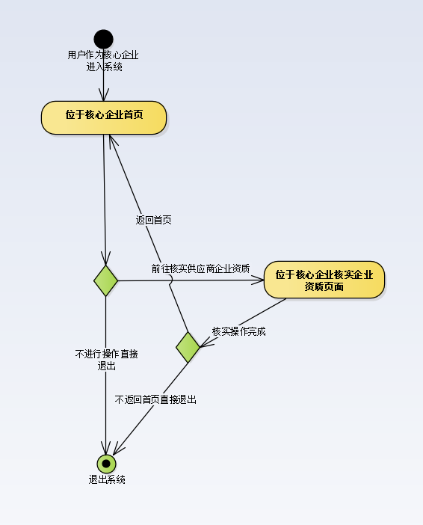

**图4-1** 核心企业管理系统活动图设计

### 4.1.2 核实企业资质顺序图设计

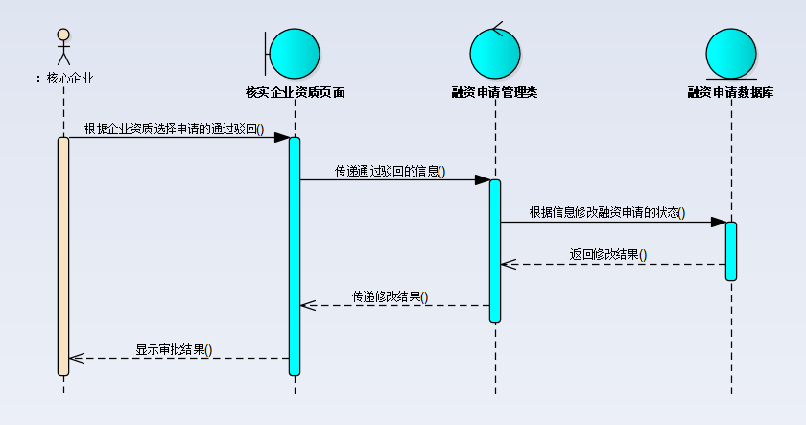

**图4-2** 核实企业资质顺序图设计

## 4.2 资金方管理系统（部分）设计

本节展示的是对资金方管理系统部分的设计，称为“部分设计”是由于此系统还有一部分属于“管理后台”小组的范围，因此无法全面展示该系统的设计。

同样的由于仅是调用后端实现对数据库的修改，仅包含本项目这部分系统的活动图以及审批融资申请功能顺序图的设计。

### 4.2.1 活动图设计

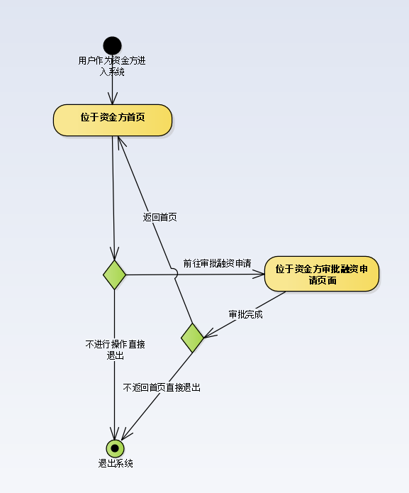

**图4-3** 资金方管理系统活动图设计

### 4.2.2 审批融资申请顺序图设计

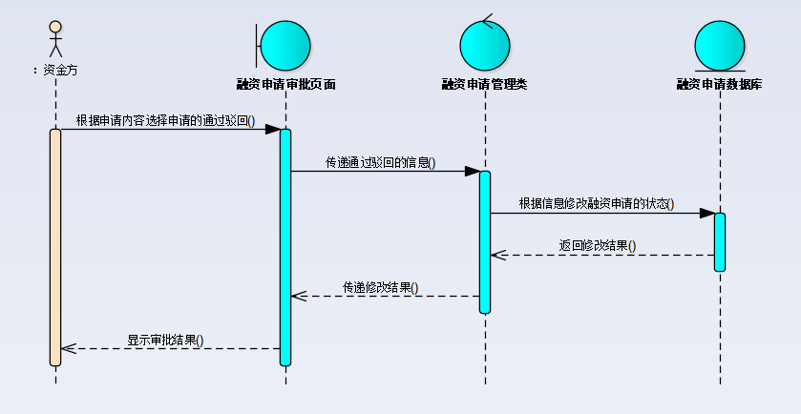

**图4-4** 审批融资申请顺序图设计

# 

# 五、功能模块设计

本系统的六个功能模块，在页面的设计中分别由四个页面，外加一个信息展示的悬浮框所包含，关于这五个部分的详细内容设计会在下方进行一一说明。

## 5.1 核心企业首页：hxqysy.html

**包含功能模块：**

自身信息展示模块，核心企业回款模块，订单添加模块

**页面参数：**

核心企业ID，它是数据库中核心企业储存时的主键，表示特定的当前处于登录状态的核心企业。在用户登录时这一ID便已经根据输入的信息得到了确认。

**调用背景：**

1.当用户作为核心企业登录成功后跳转到该页面

2.当用户处于核心企业的其他页面时，点击“企业总览”会跳转到该页面。

**页面组成：**

1.上方导航栏，显示企业最近得到的消息以及一些页面的设置选项

2. 左侧导航栏：包括“企业总览”和“核实企业资质”选项卡，点击可跳转至相应界面。

3. 中间上部显示核心企业的基本信息：当前待支付的订单数量，待审核的供应商数量以及今年申请融资的供应商总数量。

4. 中间下部为当前核心企业的待付订单详细信息列表。每个表项包含：卖方企业名称、合同编号、电商订单日期、最迟付款日、账面金额、“支付”按钮。

**页面制作示意图：**

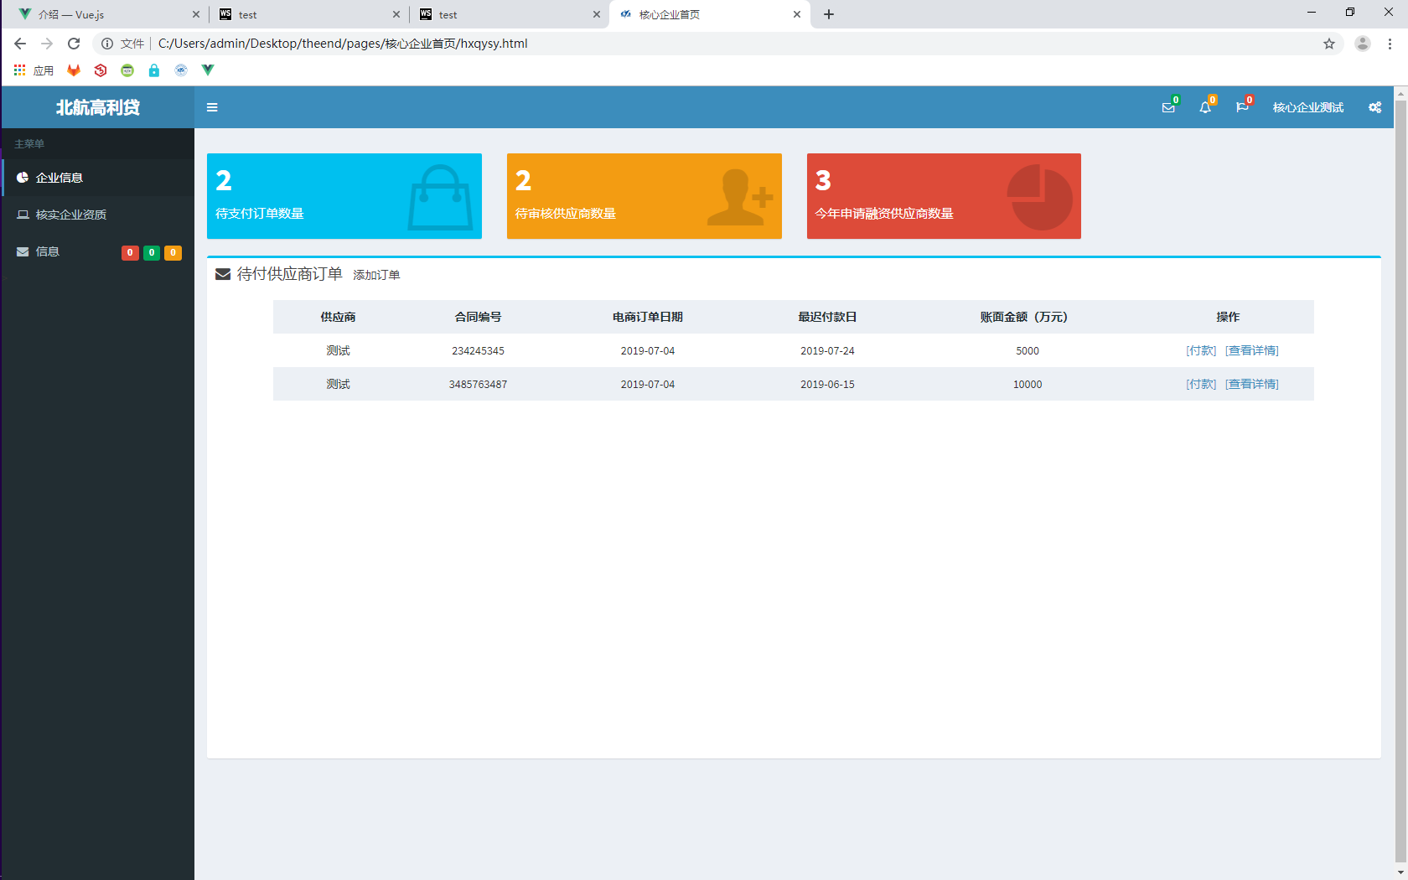

**图5-1** 核心企业首页制作示意图

**页面使用简介：**

1.当用户刚作为核心企业登录完成，将会跳转到当前页面，可对企业自身的基本信息进行查看，展示最重要的内容。

2.当用户在进行供应商的资质认证时，如果想要返回首页查看自己的一些信息，通过点击“企业总览”便可跳转到当前页面。

## 5.2 核心企业确权融资申请页面：hsqyzz.html

**包含功能模块：**

供应商资质认证模块

**参数：**

核心企业ID，它是数据库中核心企业储存时的主键，表示特定的当前处于登录状态的核心企业。在用户登录时这一ID便已经根据输入的信息得到了确认。

**调用背景：**

当用户从在首页点击左侧导航栏中的“核实企业资质”按钮时，会跳转到此界面。

**页面组成：**

1.上方导航栏，显示企业最近得到的消息以及一些页面的设置选项

2. 左侧导航栏：包括“企业总览”和“核实企业资质”选项卡，点击可跳转至相应界面。

3.中间栏目为“核实企业资质”主体部分，下分为“待核实”“已通过”“已驳回”三个选项卡。

4.“待核实”选项卡下将所有等待核实的企业相关信息通过列表方式展示出来，表头包括“企业名称”“证件类型”“证件号码”“法人姓名”“提交时间”，且每行后均有“通过”“驳回”按钮。

**页面制作示意图：**

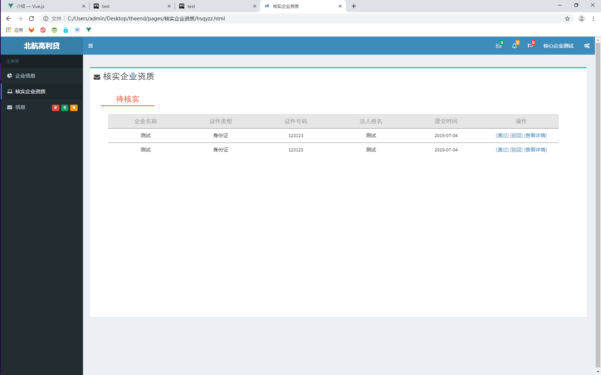

**图5-2** 核心企业核实企业资质页面制作示意图

**页面使用简介：**

当用户在其他具有左侧导航栏的界面，并点击导航栏中“核实企业资质”按钮时，会跳转到此界面，默认首先展示待核实的企业信息。用户可以点击相应按钮，对每条信息进行“通过”或“驳回”的操作。

## 5.3 资金方首页：zjfsy.html

**包含功能模块：**

自身信息展示模块

**页面参数：**

资金方ID，它是数据库中资金方储存时的主键，表示特定的当前处于登录状态的资金方。在用户登录时这一ID便已经根据输入的信息得到了确认。

**调用背景：**

1.当用户作为资金方登录成功后跳转到该页面

2.当用户处于资金方的其他页面时，点击“企业信息”会跳转到该页面。

**页面组成：**

1.上方导航栏，显示企业最近得到的消息以及一些页面的设置选项

2. 左侧导航栏，包括资金方对自身进行管理的各种选项卡（暂时仅包含了我们这部分系统的功能）：企业信息，授信业务，融资业务，资金管理。

3. 右侧主功能区，首先分类列举当前用户的”待办业务””预警提醒””内部公告”和”公司制度”。

待办任务功能区可以以缩略的形式展示当前的业务信息；预警提醒可以帮助用户快速的掌握预警信息，进一步做好风控工作；剩下的内部公告和公司制度功能是由资金方用户自己来编辑的内容，可以实现一个通知板的功能。

**页面制作示意图：**

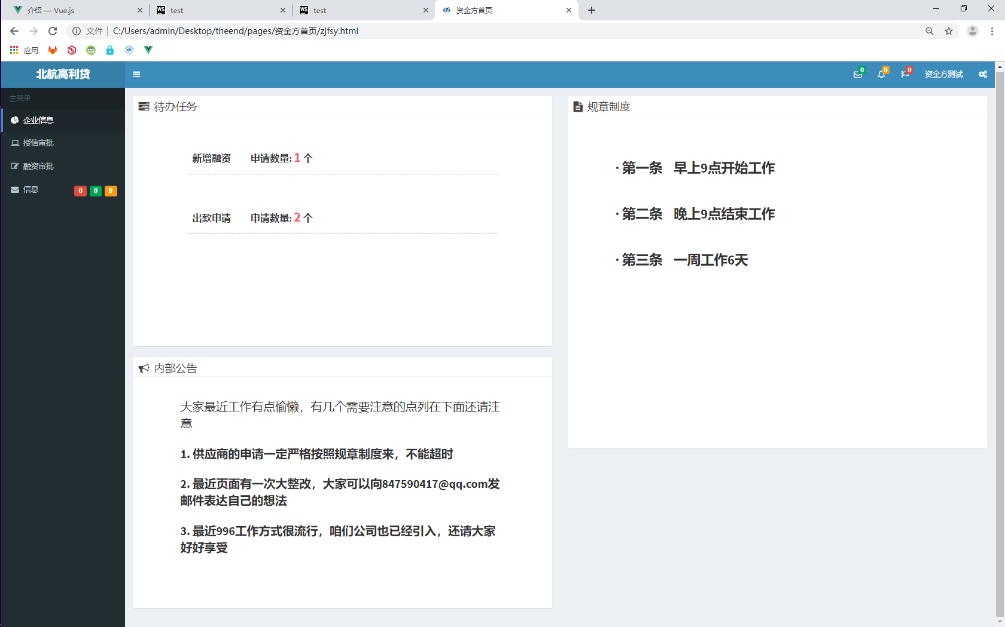

**图5-3** 资金方首页制作示意图

**页面使用简介：**

1.当用户刚作为资金方登录完成，将会跳转到当前页面，可对企业自身的基本信息进行查看，展示最重要的内容，第一时间了解新增了多少融资申请，有多少申请已经到期需要进行提醒等等。

2.当用户在进行资金方的其他操作时，若要查看自己的进度或者对一些重要的事务提醒进行查看时，点击“企业信息”选项卡便可跳转到当前页面，然后单击对应的模块便可对其内容进行查看。

## 5.4 资金方管理融资申请页面：sxsp.html rzsp.html

**包含功能模块：**

资金方融资审批模块1，贷款放款模块

**页面参数：**

资金方ID，它是数据库中资金方储存时的主键，表示特定的当前处于登录状态的资金方。在用户登录时这一ID便已经根据输入的信息得到了确认。

SuppilerApplyData，表示连接数据库后，与该资金方相关的供应商发起的融资申请的基本信息。

CoreEnterpriseApplyData，表示连接数据库后，与该资金方相关的审批融资的核心企业的基本信息。

**调用背景：**

当用户由资金方首页从左侧导航栏中点击“融资业务”时，会跳转到此界面。

**页面组成：**

1.上方导航栏，显示企业最近得到的消息以及一些页面的设置选项

2. 左侧导航栏，包括资金方对自身进行管理的各种选项卡（暂时仅包含了我们这部分系统的功能）：企业信息，授信业务，融资业务，资金管理。

3. 下方栏目为信息表。当用户点击“新增融资”按钮时，表格显示与该资金方相关的供应商发起的融资申请的基本信息和授信审批、通过、驳回三个按钮。当用户点击“出款申请”按钮时，表格显示与该资金方相关的审批融资的核心企业的基本信息和通过、驳回两个按钮。

隐藏弹窗会在用户点击表格中的任意一列时出现，显示用户点击该列的详细信息。再次点击弹窗会将其关闭。

**页面制作示意图：**

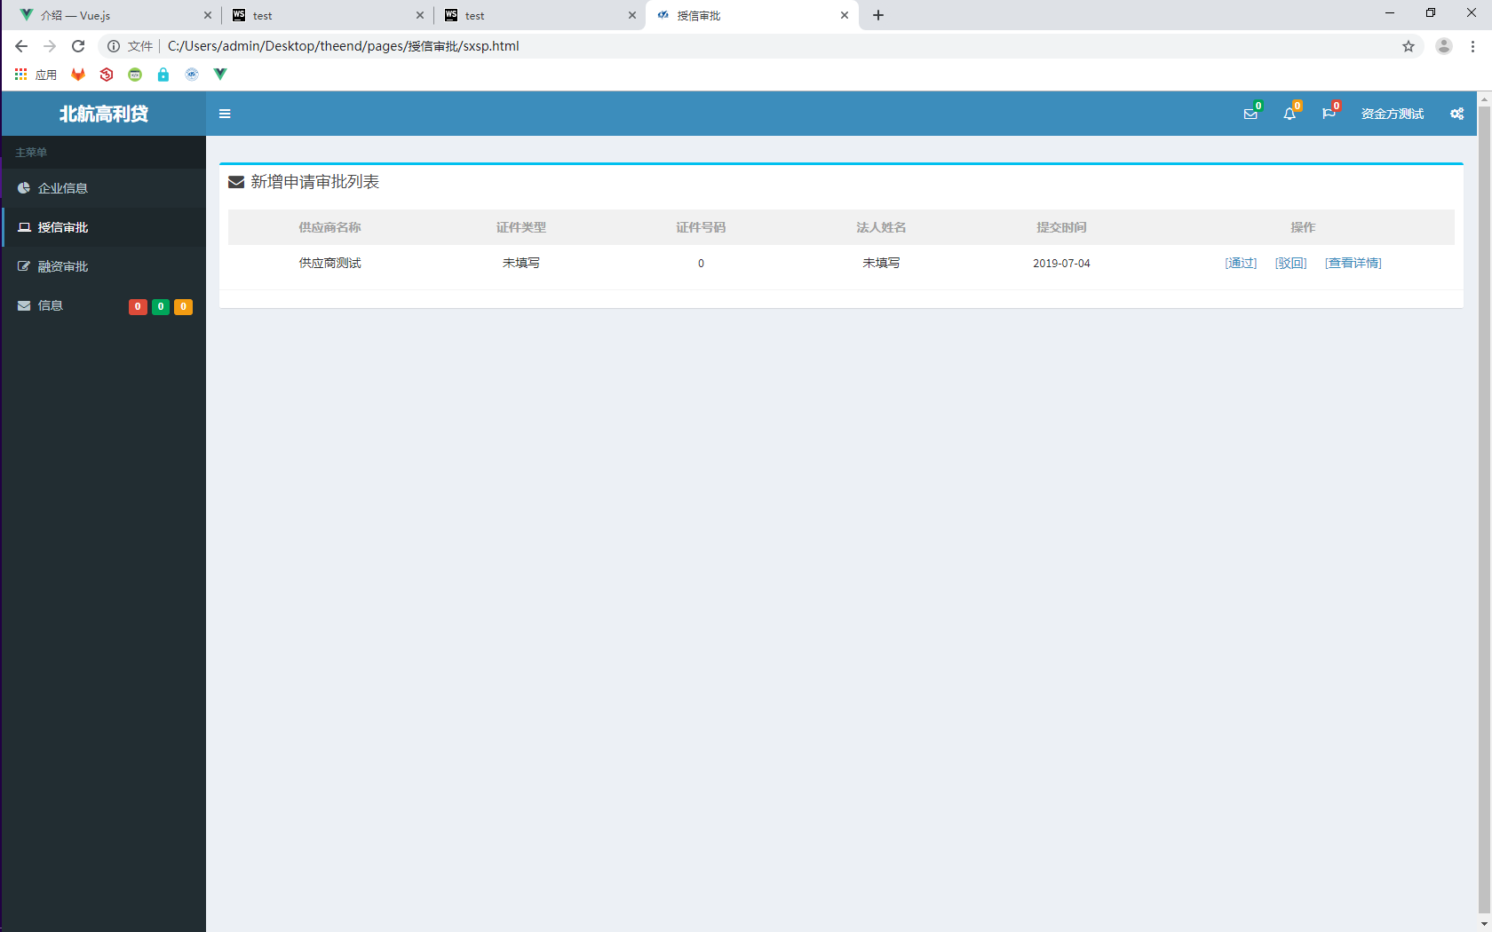

**图5-4** 资金方审批新增融资申请页面制作示意图

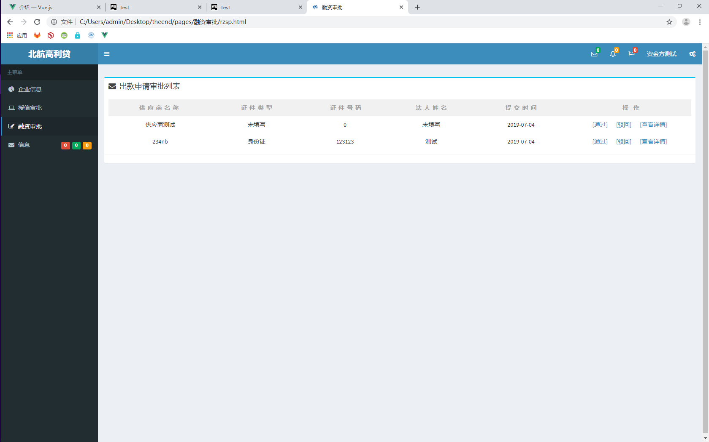

**图5-5** 资金方审批出款融资申请页面制作示意图

**页面使用简介：**

当用户由资金方首页从上方导航栏中点击“新增融资”或“出款申请”按钮时，会跳转到此界面。当用户点击“新增融资”按钮时，表格显示与该资金方相关的供应商发起的融资申请的基本信息和授信审批、通过、驳回三个按钮。当用户点击“出款申请”按钮时，表格显示与该资金方相关的审批融资的核心企业的基本信息和通过、驳回两个按钮。用户可以点击每一行通过弹窗查看申请的具体信息，并通过按钮对申请进行授信审批、通过或驳回。被操作的申请信息将不再在表中显示。

## 5.5 融资申请信息展示：<div id = “detail”></div>

**包含功能模块：**

融资申请信息展示模块

**悬浮框参数：**

融资申请ID，它是数据库中融资申请储存时的主键，表示特定的当前展示信息的融资申请。

**调用背景：**

核心企业或资金方需要对融资申请的内容进行查看时，单击融资申请弹出的包括其详细信息的悬浮框。

**悬浮框组成：**

包括融资申请发出企业，即供应商的详细信息：企业名称，证件类型，证件号码，法人名称，授信机构，申请提交时间等。

**悬浮框制作示意图：**

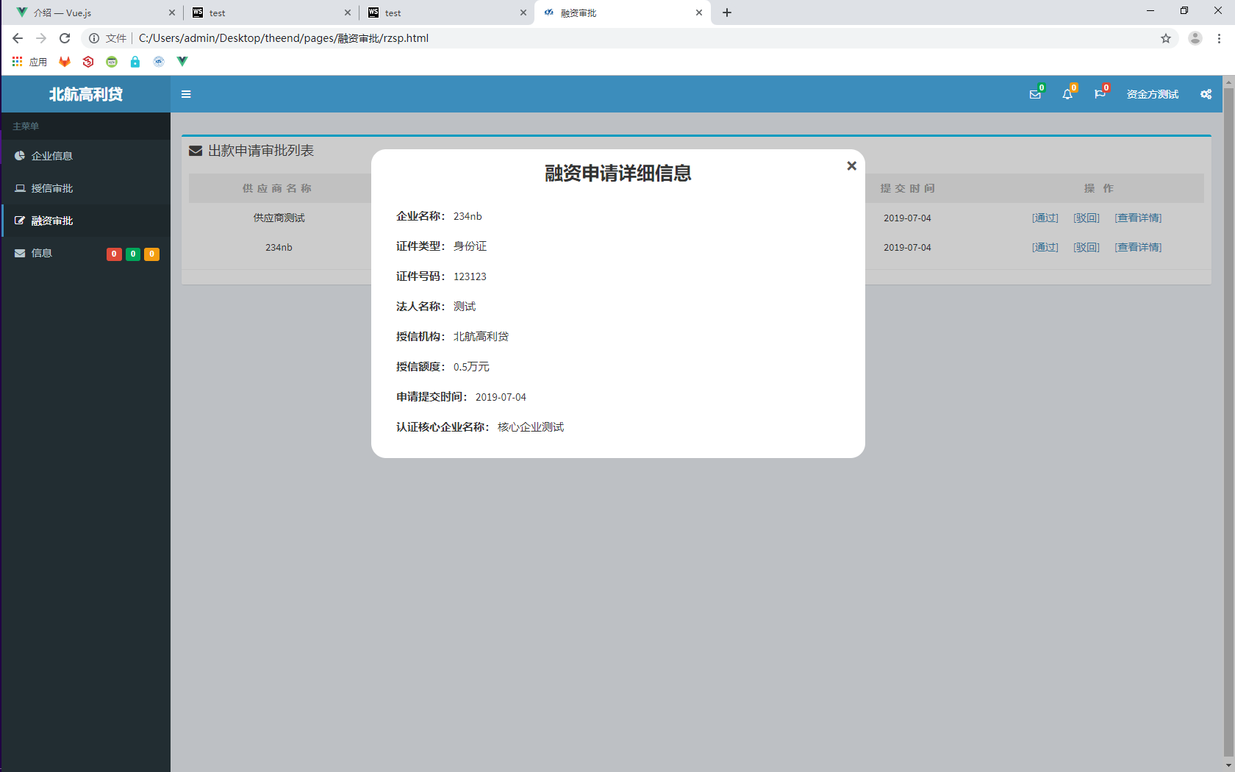

**图5-6** 融资申请信息展示悬浮框制作示意图

**悬浮框使用描述：**

当需要更严谨的判断是否通过融资申请时，需要点击申请然后弹出当前悬浮框，通过该悬浮框直接查看申请的所有信息，然后再判断下一步进行什么操作。

# 六、存储过程设计

本系统虽然仅为前端部分，但由于在展示信息以及处理融资申请时还是需要对数据库内信息进行获取和修改，因此还是对数据库内数据获取的存储过程进行了设计，划分为了四项进行说明。

## 6.1 企业以及融资申请信息获取

功能描述：从数据库中根据主键id获取它们的基本信息

存储过程名称：getdetail()

入口参数：主键id

出口参数：基本信息

SQL语言实现：

create procedure getdetail(主键id)

begin

if exists select * from 企业/融资申请 where id = 主键id then

return (select * from 企业/融资申请 where id = 主键id);

end if;

end;

## 6.2 融资申请状态设置

功能描述：在对融资申请的每一次审批完成后，使用该方法对融资申请的状态进行改变。

存储过程名称：setapplystatus()

入口参数：融资申请id，状态标识数字

出口参数：无

SQL语言实现：

create procedure setapplystatus(融资申请id,状态标识数字)

begin

if exists select * from 融资申请 where id = 融资申请id then

update 融资申请 set status = 状态标识数字 where id = 融资申请id;

return;

end if;

end;

## 6.3 资金方放款

功能描述：当资金方最后选择通过融资申请时，需要将融资转给供应商

存储过程名称：zjfsendmoney()

入口参数：资金方id，供应商id，融资金额

出口参数：无

SQL语言实现：

create procedure zjfsendmoney(资金方id，供应商id，融资金额)

begin

if exists select * from 资金方 where id = 资金方id then

if exists select * from 供应商 where id = 供应商id then

update 资金方 set money = money-融资金额 where id = 资金方id;

update 供应商 set money = money+融资金额 where id = 供应商id;

end if;

end if;

end;

## 6.4 核心企业回款

功能描述：当核心企业准备根据订单还钱时时，需要将钱转给供应商

存储过程名称：hxqysendmoney()

入口参数：核心企业id，供应商id，钱数

出口参数：无

SQL语言实现：

create procedure hxqysendmoney(核心企业id，供应商id，钱数)

begin

if exists select * from 核心企业 where id = 核心企业id then

if exists select * from 供应商 where id = 供应商id then

update 核心企业 set money = money - 钱数 where id = 核心企业id;

update 供应商 set money = money + 钱数 where id = 供应商id;

end if;

end if;

end;

# 

# 七、接口设计

## 7.1 用户接口

在基于H5语言的基础上，我们对于页面的构建还采用了Bootstrap框架和jQuery框架，提供清晰简洁易用美观的用户界面。

## 7.2 外部接口

在后期数据库以及区块链方工作完成后，我们将会在各个页面通过对方提供的接口来进行和数据库以及区块链的交互，暂定为基本信息获取接口、融资申请获取接口、申请审批接口、添加订单接口、订单付款接口。

## 7.3 内部接口

1.自身页面以及和其他页面之间的交互：直接通过各个html页面之间的跳转链接实现，未涉及其他技术。

2.数据存储方面：对一些数据的存储和处理，是通过Angular JS和SQL server 2017 的交互来实现的。

在后期会将整个项目放置于华为云服务器上，提高内部各个部分之间交互的快速便捷性。

# 八、角色授权设计

考虑到本项目的使用角色仅有两类：核心企业和资金方，因此他们的角色授权如表8-1 角色授权设计表所示。

**表8-1** 角色授权设计表

|  |  |  |
| --- | --- | --- |
| 子系统名称 | 核心企业 | 资金方 |
| 核心企业管理系统 | 拥有所有权限 | 不可进入不可使用 |
| 资金方管理系统（部分） | 不可进入不可使用 | 拥有所有权限 |

# 九、系统错误处理

## 9.1 出错信息管理

1.对前端可能输入或导入的内容或文件进行有效性和安全性检查，减少错误发生的几率。

2.对程序运行中可能产生的异常进行捕获，同时在收集错误信息后，储存在后端专门的数据库中，便于后期根据错误信息发下系统存在的问题。

3.当用户试图访问自身权限以外的信息时，将其导航到统一的出错提示页面，并且强制用户重启返回自身权限的所在页面。

## 9.2 故障预防与补救

以统一的机制进行网站权限的控制，对程序中用到的数据尽量进行加密，以减少黑客攻击的危害。定期对数据库中的数据进行海量备份及增量备份。

## 9.3 系统维护设计

### 9.3.1 编码规范化

编码实现时应采用模块化和分层的思想，提高模块内部的内聚，减少模块间的耦合。使系统逻辑结构清晰，从而增强可读性和可维护性。

同时在编码过程中注意标识符命名的意义，添加适量注释。

### 9.3.2 编码模块化

对于页面的可重复部分均采用class进行格式的设定，依次增加代码的复用性，同时在新增模块时使用div组件进行增加，提高页面的灵活性。

而且面向数据与面向对象相结合，模块划分符合面向对象思想。

### 9.3.3 始终收集反馈

为了保持本系统的优秀以及更好的发展，我们会设立反馈收集专区，为用户的体验反馈提供一个入口，我们通过收集这一专区内部的反馈信息，来对用户提出的问题以及改进建议进行落实，不断更新系统，保持系统的活力。

# 十、项目测试计划

测试计划作为本项目的测试指导，将由项目成员按计划和规定进行测试。本系统的测试将从单元测试、集成测试、系统测试 3 个方面来设计。

测试计划如下表测试计划设计表所示

**表10-1** 测试计划设计表

|  |  |  |  |  |
| --- | --- | --- | --- | --- |
| 测试计划序号 | 测试计划类型 | 对应部分 | 测试计划内容 | 测试时间 |
| 1 | 单元测试 | 核心企业的信息展示 | 测试信息展示的正确性 | 2019.5.29 |
| 2 | 单元测试 | 核心企业融资申请审批 | 测试能否正确改变融资申请状态 | 2019.5.29 |
| 3 | 单元测试 | 资金方的信息展示 | 测试信息展示的正确性 | 2019.5.29 |
| 4 | 单元测试 | 资金方融资申请审批 | 测试能否正确改变融资申请状态 | 2019.5.29 |
| 5 | 集成测试 | 核心企业系统 | 测试核心企业相关页面间的跳转能否实现 | 2019.6.1 |
| 6 | 集成测试 | 资金方系统 | 测试资金方相关页面间的跳转能否实现 | 2019.6.1 |
| 7 | 系统测试 | 整个供应链平台 | 测试整个平台的运行是否正常 | 2019.6.8 |